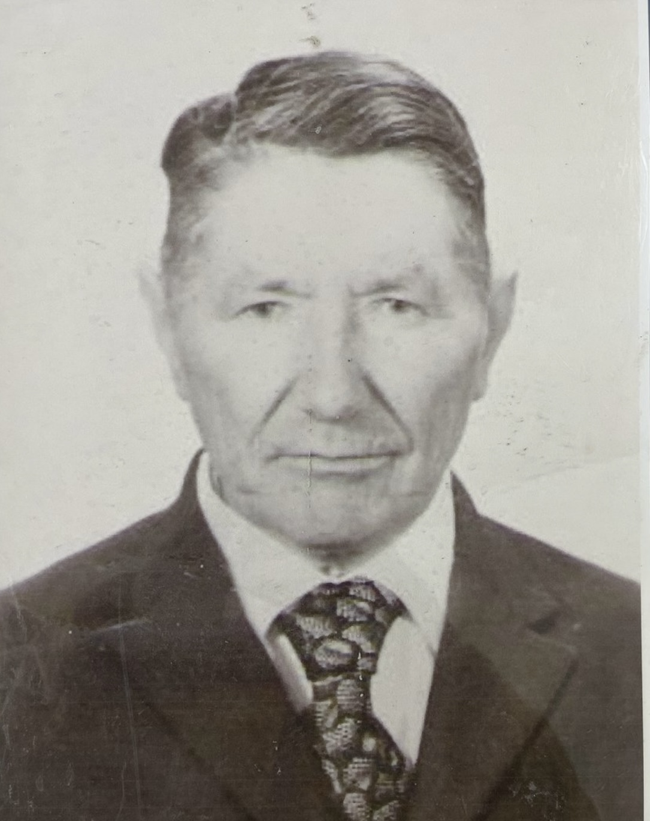

Слух
Николай Дмитриевич

Дата рождения | 20.12.1914 г.
Место рождения | ст. Костромская
Дата призыва в РККА | В армию призывался в 1937 году. На фронт был призван осенью 1941 года
Место призыва (наименование городского (районного) военного комиссариата, осуществившего призыв) | Лабинский РВК
Место службы | Кавалерийская часть - Ростов-на-Дону
Звание, должность | рядовой
Участие в войне (военнослужащий, партизан, подпольщик, вольнонаёмный состав) | военнослужащий
Награды | Орден Отечественной войны 2-й степени, юбилейные медали.
Краткая биография | Николай Дмитриевич родился в 1914 году в станице Костромской в семье сельхоз рабочих. Работал ездовым, очень любил лошадей. В колхозе самые лучшие лошади были у Николая Дмитриевича, так как он очень любил животных. Когда его мобилизовали на фронт, его сыну было пол года. Он был ранен в левую руку, казалось бы, ранение было не тяжелое, но началась гангрена и его еле спасли, в 1942 году он демобилизовался.
Дата и место гибели (пропажи без вести, смерти, пленения) | Скончался 05.01.2002 году в станице Костромской.
Место и вид захоронения в годы войны и (или) перезахоронения послевоенное время (область (республика, край), район (округ), населённый пункт (город, деревня, поселок, село, станица, хутор) | Могила находится на кладбище в ст. Костромской Мостовского района Краснодарского края

